附件2：

主流手机截屏办法

一、华为手机怎么截图/截屏
那么华为机如何截屏呢？


工具/原料
- 华为智能手机c8812
- 电脑的360手机助手

方法一：手机——使用华为机自带截屏功能
如果你认为华为手机不能截屏，那你就孤陋寡闻了。华为手机其实内置了截屏功能，只是隐藏的有点深而已。下面就让我们来揭开这层神秘的面纱，一睹华为机强大的截屏功能吧。
2
第1步：打开华为手机，进入到想要截图的手机或应用界面。确认“解锁键（开关键）”和“音量键”的位置，如图所示。
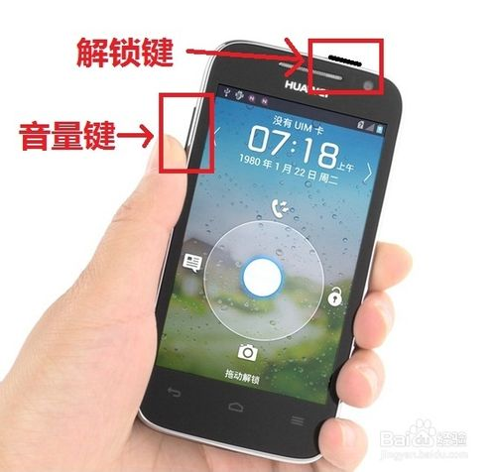
- 3
第2步：同时按住“解锁键”+“音量—（减小音量）”，大约1秒钟后，你就会听到清脆的“咔嚓”声，说明截屏成功了。

方法二：电脑——使用360手机助手
- 第1步：用数据线将手机连到电脑上，打开360手机助手，选取“通过usb连接”连上手机。注意，手机要开启“USB调试”。
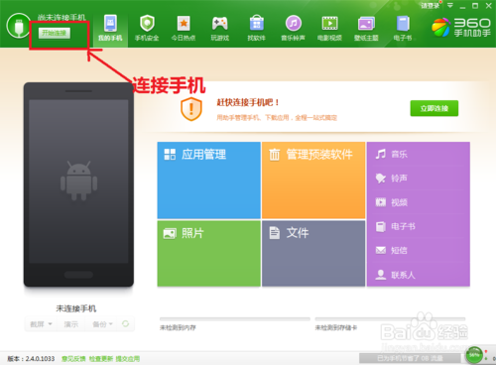

二、三星手机怎样截屏
安卓系统的手机一般都是可以截屏的，当然截屏的方法各不相同，但是同一品牌的手机截屏方法还是有很多相似的。下面以I9100为例说说三星手机的截屏方法。

方法/步骤
- 利用手机自带的截图功能：按住中间的实体键不松开。然后轻按下电源键，听见咔嚓一声就截图成功了。截图成功的图片保存到你手机的sdcard的screnn capture文件夹中哦。
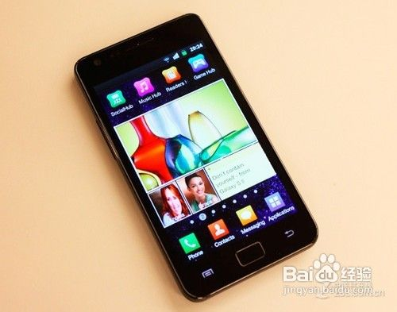
- 利用QQ管家，在手机中安装QQ管家,然后进入手机qq的设置选项的"选择辅助功能"。
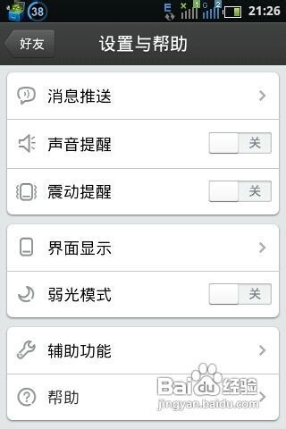
- 在QQ管家的“辅助功能” 就会看到“qq截图功能”，打开之后摇晃手机就可以截图了哦。（使用此功能需要root权限）。
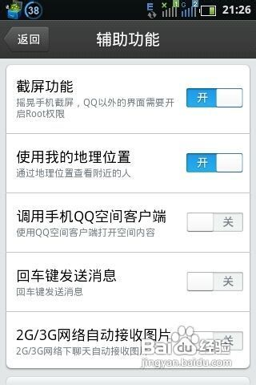
- 如果不想root的话那就需要安装一些强大的截图软件了。可以去安卓市场搜索，也可以在电脑上搜索，下载到手机里。
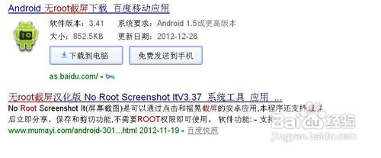
- 选择一种方法，将无ROOT截图下载到手机里，安装软件就可以使用了，安装之前要考虑好给自己的手机留足够的运行内存哦。
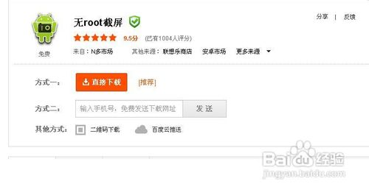
- 打开之后就如下图所示了，设置完成你就可以随心所欲的截图了哦。
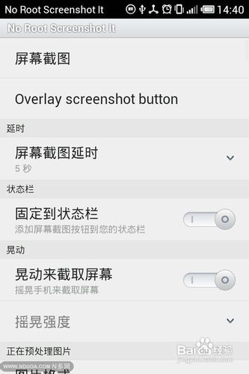
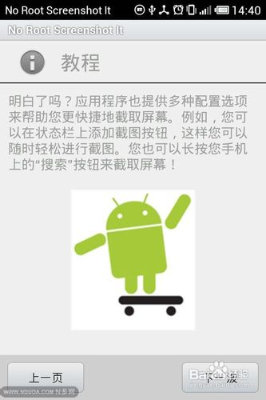

苹果手机怎么快速截图

方法/步骤
- 首先你要把手机开到你想截图的那个画面，然后同时按下home键（小圆圈键）和电源键（手机上面的按键），注意要同时按，你会听到照相的声音，这说明截图成功，然后到系统相册里面查看就有了。这个方法在任何界面都是可以的。


